**MODUL 5 FUNGSI AGREGATE**

**TUGAS PRAKTIKUM**

**TABEL 1 : Tabel Penjualan Barang**

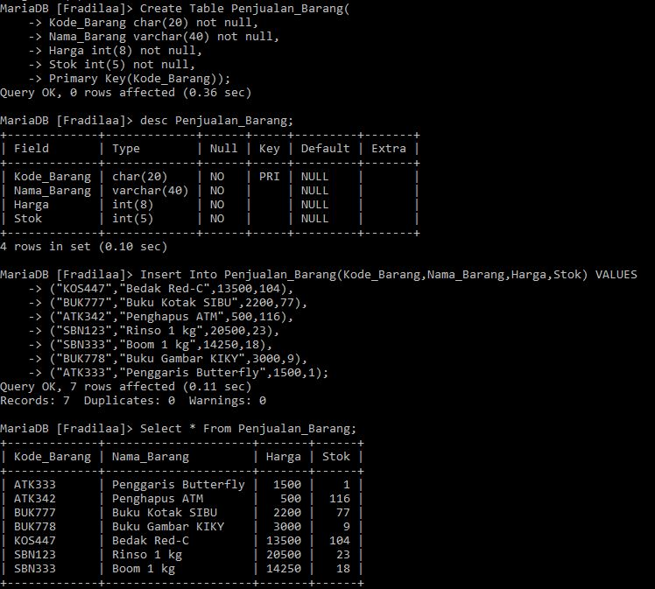

**Penjelasan : membuat table penjualan barang kemudian memasukkan data ke table penjualan barang**

**TABEL 2 : Tabel Matakuliah**

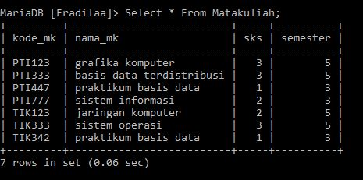

**Penjelasan : mengecek data table matakuliah**

**Tugas Praktikum**

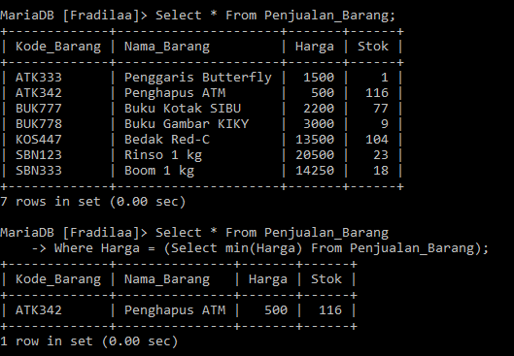

Penjelasan : mengecek data pada tabel penjualan barang kemudia mencari nilai terkecil dari tabel penjualan barang

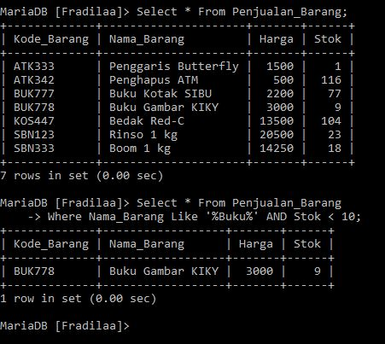

Penjelasan : mengecek data pada table penjualan barang kemudian mencari barang berupa buku yang stoknya kurang dari 10

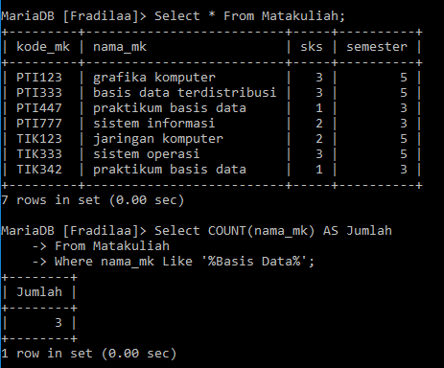

Penjelasan : mengecek data pada tabel matakuliah kemudian mencari data yang bertuliskan basis data

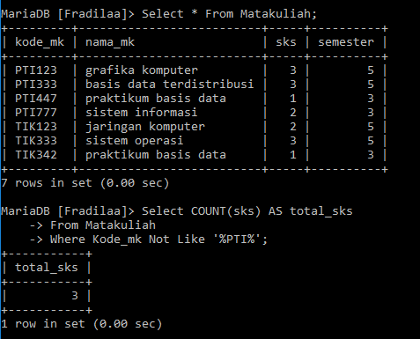

Penjelasan : mengecek data kemudian mencari data selain PTI

**TUGAS RUMAH**

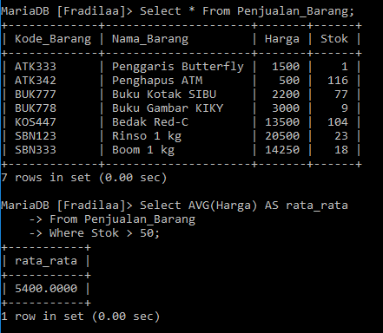

**Penjelasan : mengecek data kemudian mencari stok diatas 50**

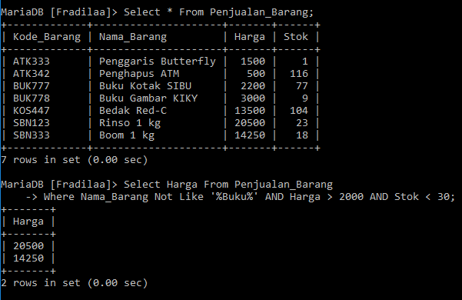

**Penjelasan : mengecek data kemudia mencari data yang memiliki harga lebih dari 2000 dan stok kurang dari 30**

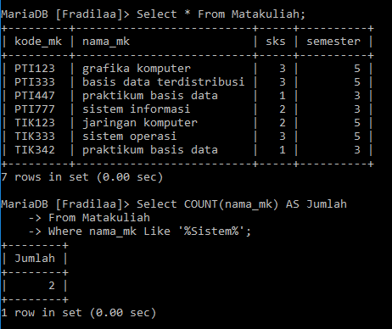

**Penjelasan : mengecek data kemudian mencari data dengan nama sistem**